PODSUMOWANIE AKCJI SPRZĄTANIA ŚWIATA 2014

Dnia 19 września 2014 roku w III LO im. Władysława Szafera jak co roku odbyła się Akcja Sprzątania Świata. Hasłem tegorocznej akcji było: „Turysto szanuj środowisko!”
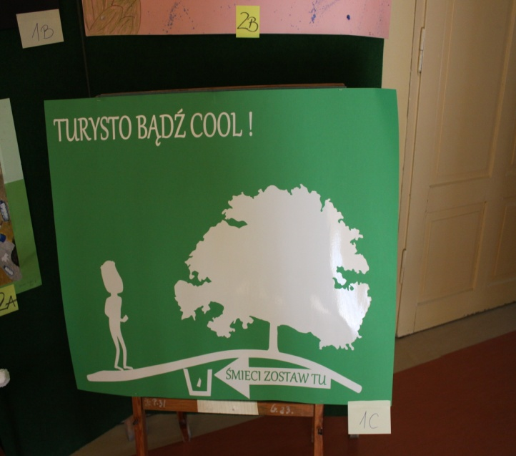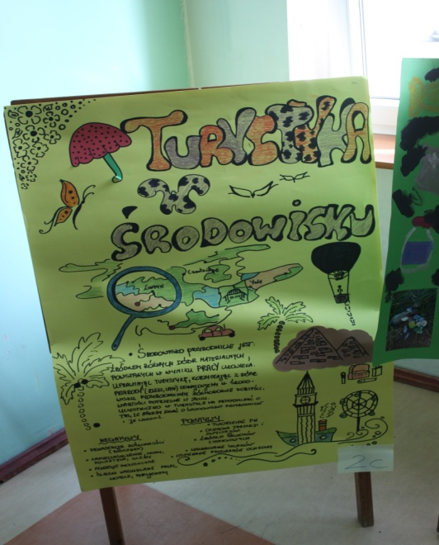
Uczniowie wszystkich klas wykonali plakaty, posprzątali swoje gabinety, wykonali gazetki na temat akcji. Niestety tylko jeden uczeń klasy I c przyniósł zużyte akumulatory.
Najciekawszą pracę plastyczną wykonali uczniowie kl. IIc , II a i I c oraz IIb.

Uczestnikom dziękujemy za zainteresowanie. Szczegółowe wyniki zawarte są w tabeli zbiorczej. Zapraszamy do dalszej zabawy w konkursach ekologicznych organizowanych w naszej szkole i przypominamy o całorocznej zbiórce zużytych baterii i elektroodpadów, które należy dostarczać do gab. 29.
Opiekun: Iwona Pacześna

